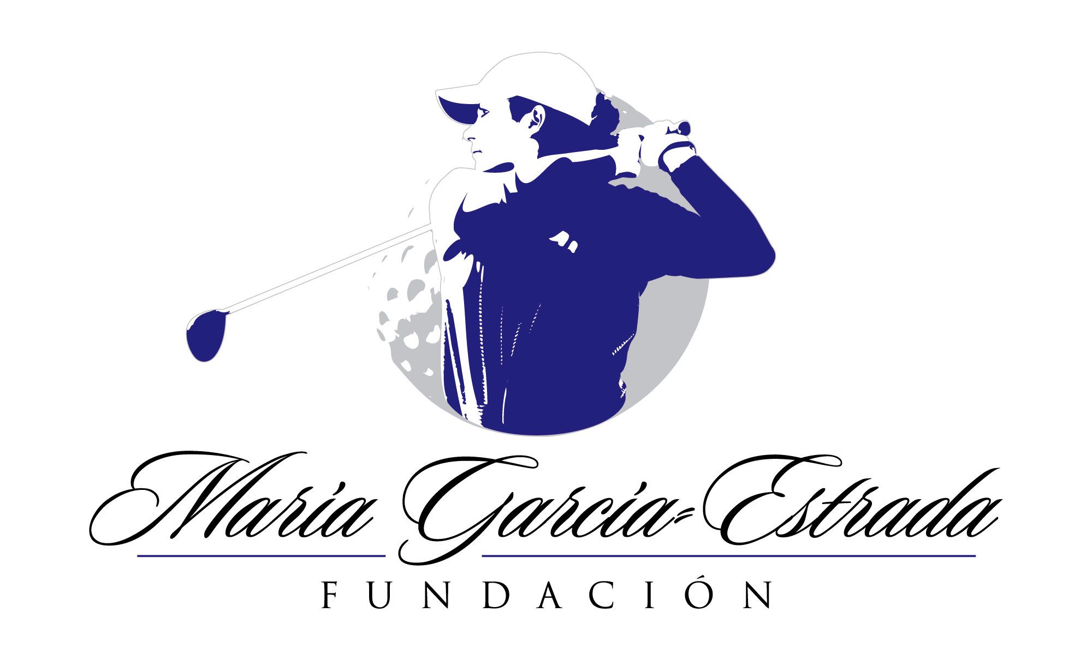

La Fundación María García Estrada ha financiado desde su creación en 2006, un total de cinco líneas de investigación sobre sarcomas en España y Estados Unidos, y en enero de 2014 puso en marcha la sexta, poniendo en manos de la investigación 390.658,40€, a los que en diciembre le sumaremos 50,000€ de la segunda anualidad del proyecto en marcha.

La primera, fruto de un acuerdo con la Asociación Española Contra el Cáncer, materializada en una Beca Ayuda, cuya aportación fue de 66.000€ en un proyecto de investigación aplicable al sarcoma denominado “receptores ErbB y sus ligandos, y señalización por Erk5 en cáncer”, en el Centro de Investigación del Cáncer de Salamanca-IBMCC (CIC), a cargo del investigador Juan Carlos Montero.

Las dos siguientes bajo el titulo de “María García-Estrada Fellowship” se desarrollaron en la Universidad de Duke, Estados Unidos, donde estudió María. La primera, con una dotación inicial de 500.000 $, avalada por la empresa Marquette and Partners, compañía de bolsa de Chicago-Londres, donde trabajó María los dos últimos años. La segunda como un estudio paralelo denominado “The Identification of pathways Associated with Doxorubicin Resistance in a Murine Model of soft Tissue Sarcoma Using Whole-Genomic Approaches”, cuya duración fue de un año. Los investigadores responsables en este caso fueron Richard F. Riedel y David Kirsch. La Fundación María García Estrada y James and Nancy Family cofinanciaron este estudio con una dotación de 25.000 $ a partes iguales.

Ambas investigaciones se desarrollaron en la Universidad de Duke, a través del Duke Comprehensive Cancer Center, centro que investiga el Cáncer y que actualmente tiene un centro médico para atender enfermos específicos de Sarcoma.

La cuarta línea de investigación fue fruto de un convenio de colaboración de la Fundación María García Estrada con el FICUS (Fundación de Investigación del Cáncer Universidad de Salamanca), firmado en noviembre de 2008. El proyecto, cuyo titulo “Mecanismos de iniciación del sarcoma de Ewing: señalización y propagación celular” estuvo a cargo del Dr. Enrique de Álava con una duración de tres años y un importe anual de 33.463,33€.

En Octubre de 2011 se firmó la quinta línea de investigación en su lucha contra el sarcoma con un proyecto de nuevo a cargo del investigador Dr. Enrique de Álava cuyo título es: “Estudios de los inhibidores de PARP como tratamiento en el Sarcoma de Ewing: estudio preclínico”. Ésta comenzó en enero de 2012 con una duración de 3 años, finalizando en enero de 2015.
El proyecto se aprobó con un presupuesto de CIENTO CUATRO MIL CUATROCIENTOS EUROS ( 104.400,00 €), desglosado en tres pagos anuales de 34.800,00 €.
Gracias al Convenio entre el FISEVI (Fundación Pública Andaluza para la Gestión de la Investigación en Salud de Sevilla), la FMGE, y el Dr. Enrique de Alava en calidad de Director de la Unidad de Gestión Clínica de Anatomía Patológica del Hospital Universitario Virgen del Rocío, se puso en marcha en enero de 2014 la sexta línea de investigación.

Este proyecto se encuadra dentro del consorcio Europeo Provabes que agrupa a cinco de los grupos europeos más competitivos en la investigación del Sarcoma de Ewing (SE).

Este consorcio está dedicado específicamente a la validación prospectiva de biomarcadores en pacientes de SE incluidos en los ensayos clínicos de EuroEwing.

Además el estudio será complementado por otros grupos europeos incluidos en el consorcio y que realizarán secuenciación de exomas y estudios GWAS (Genome-Wide Association Studies). Esta línea tiene una duración de 3 años y un costo de 150.000 euros repartidos en tres anualidades entre 2014 y 2016.

Lo que supone un esfuerzo mayor en cuanto a la aportación anual con respecto a proyectos anteriores, pero es una buena apuesta por el avance en el diagnóstico y tratamiento del sarcoma.

TRAYECTORIA DEL GRUPO INVESTIGADOR
El grupo posee desde el año 2007 una certificación de Calidad (ISO 9001:2000) para realizar proyectos de investigación en patología molecular de sarcomas y otros tumores. Uno de los objetivos del programa de calidad es fomentar la formación del personal investigador.
El grupo de Patología Molecular de Sarcomas (lab-PMS) está dirigido por el Dr. Enrique de Álava desde 2003.

Ha estado radicado en el CIC de Salamanca hasta el verano de 2013, cuando se ha trasladado al Hospital Universitario Virgen del Rocío-IBiS en Sevilla y en la actualidad cuenta con cinco investigadores postdoctorales (Dr. José Luis Ordóñez, Dr. Juan Díaz, Dra. Lourdes Hontecillas, Dr. Daniel J. García y Dra. Ana T. Amaral, que leyeron sus tesis en orden cronológico entre 2003 y 2013), y un investigador pre-doctoral (Pablo Rodríguez). Además, otros tres postdoctorales se encuentran realizando formación postdoctoral en centros de reconocido prestigio.

Experiencia: Esta propuesta supone la continuidad de la línea de investigación sobre sarcoma de Ewing que el Investigador principal (IP) comenzó en los EE.UU. en 1994. De manera más directamente relacionada con el objetivo del proyecto, el IP en su etapa postdoctoral publicó los primeros análisis sistemáticos del valor pronóstico de alteraciones génicas secundarias en esta entidad: p53 (Cancer 2000;89:783-92 y Cancer 2000;89:793-9).

A su vuelta a España, en el Departamento de Patología de la Clínica Universitaria de Navarra (Dr. J. Pardo) el IP colaboró en el proyecto FIS 96/2102 donde se realizó un estudio de caracterización de la variabilidad molecular en la familia de tumores de Ewing.

A partir de 1999 el IP obtuvo del FIS financiación independiente para su línea de investigación centrada en nuevas dianas terapéuticas y marcadores diagnósticos del sarcoma de Ewing, mediante cinco proyectos consecutivos: 99/0646 PI020828, PI052524, PI081828, PI1100018).

Desde el año 2006 el IP fue coordinador de un nodo de la Red de Excelencia de investigación en sarcomas óseos financiada por la Comisión Europea (NoE EUROBONET). En esta red, coordinó el work package de Biología Molecular del tumor de Ewing y las plataformas horizontales de proteómica e inmunohistoquímica.

